Poniedziałek 25.05
Kochani!
W piątek poznaliście nową literę. Była to litera dż. Dzisiaj potrenujemy jej pisanie.
Otwórzcie ćwiczenia na stronie 34 i wykonajcie zadanie 1 i 2.
Wypełniając zadanie 3 nie zapomnijcie postawić kropki na końcu zdania i oczywiście wielkiej literze na jego początku.
Czy wiecie co oznacza słowo empatia?
Empatia to umiejętność rozumienia uczuć innych.
Empatia jest bardzo dobrą cechą. Otwórzcie ćwiczenia na stronie 15 i wykonajcie zadanie 4 i 5.

Wtorek 26.05
Moi Drodzy!
Dzisiaj jest piękny dzień. Wasze Mamy mają swoje święto, czyli Dzień Mamy. Nie zapomnijcie złożyć im życzeń. Jak wykonacie to zadanie to możecie przystąpić do odrabiania lekcji.
Mam nadzieję, że pierwsze zadanie wykonane wzorowo.
Teraz otwórzcie podręczniki na stronie 38 i przeczytajcie tekst „Mali przedsiębiorcy”. Na jego podstawie spróbujcie wypełnić zadanie w ćwiczeniach na stronie 36 i 37. Powodzenia!!!

Środa 27.05
Kochani?
Zaczniemy od muzyki.
Pamiętacie kiedy mówiliśmy, że dźwięki mają swój dom. Tym domem jest pięciolinia. Każdy dźwięk ma na niej swoje miejsce. Dzisiaj do tego domku zaprosimy dźwięk Fa.
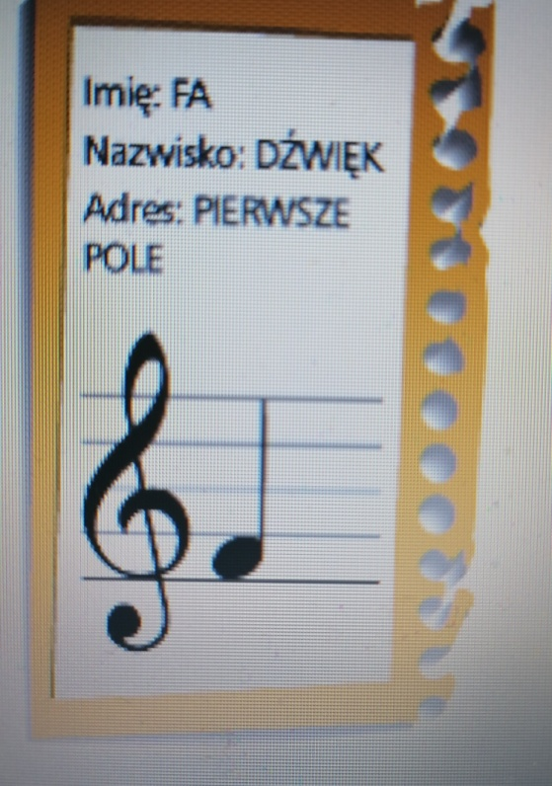
Uwaga!!!!
Dźwięk fa mieszka na pierwszym polu!!!
Myślę, że jesteście gotowi do wykonania zadań w ćwiczeniach na stronie 62. Wykonajcie ćwiczenie 1,2,3,4.

W dniu dzisiejszym postaramy się odpowiedzieć na pytanie jacy jesteśmy i co lubimy robić.
Otwórzcie ćwiczenia na stronie 38 . Ćwiczenie 1 pomoże Wam odpowiedzieć na postawione pytanie. Wykonajcie również zadanie 2, 3, 4 i 5.

Czwartek 28.05
Dzisiaj o czterech porach roku.
Otwórzcie podręcznik na stronie 42 i przyglądnijcie się jak wygląda przyroda w czterech porach roku.
Wykonajcie zadania w ćwiczeniach na stronie 40.
Piątek 29.05.
Dzisiaj przypomnimy sobie wiadomości na temat wyrazów oznaczających nazwy ludzi, zwierząt, rośli i rzeczy.
Doskonale wiecie , że są to RZECZOWNIKI.
Dla utrwalenia tych wiadomości wykonajcie zadania w ćwiczeniach na stronie41.

Powodzenia!!!!
W tym tygodniu brak zadań do wysłania.

